**МБДОУ дет/сад «Салам»**

**Сценарий утренника, посвящённого**

**8 марта**

**«Мамин день»**

**в средней группе «Радуга»**

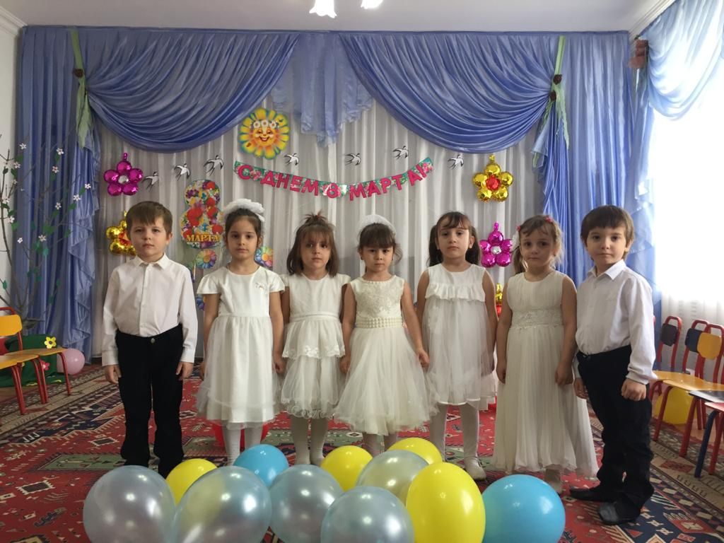

**Подготовили восп: Хабибова М.М**

**Хайбуллаева З.К.**

**2020г.**

Сценарий утренника, посвящённого 8 марта «Женский день» (в средней группе)

В зал, украшенный по весеннему, входят дети с воздушными шарами. Встают полу кругом.

Ведущий *(далее Вед.)*

Какие вы нарядные!

Какие вы опрятные

И как не радоваться вам –

Сегодня праздник наших мам!

1 Ребёнок. *(далее Реб.)*

Посмотрите за окно,

Светом залито оно!

Всё от солнца жмурятся,

Ведь весна на улице.

2 Реб.

Весна стучится в окна,

Поёт на все лады.

Блестят на солнце стёкла

И лужицы воды.

3 Реб.

К нам весна шагает

Быстрыми шагами,

И сугробы тают

Под её ногами.

4 Реб.

Чёрные проталины

На полях видны.

Верно, очень тёплые

Ноги у весны.

5 Реб.

Шумит ручей проказник,

Проснулся ото сна.

Пришла на мамин праздник

Красавица – весна.

6 Реб.

Солнышко играет,

Солнышко сверкает.

С праздником весенним

Маму поздравляет.

Исполняется песня: *«Солнышко»* Гомоновой.

1.

Солнышко, солнышко

Приходи на праздник.

Со своими красками

Со своими ласками

Приходи в детский сад.

Полюбуйся на ребят.

2.

Солнышко, солнышко

Приходи на праздник!

С тёплыми ветрами,

Первыми цветами.

Приходи в детский сад

Слушать песенки ребят.

Вед.

Дорогие наши гости! Мамы, бабушки, тёти, сёстры, а также уважаемые сотрудники!

Поздравляем вас с праздником 8 **марта**. Концерт, **посвящённый** этому, замечательному дню объявляю открытым! В этот **день** вы услышите много песен, стихотворений, поиграете с нами в игры – это будет наш подарок всем женщинам, которые собрались сегодня в нашем зале. И так мы начинаем.

1 Реб.

Мамочка наша родная,

Эти нежные строки – тебе.

Самой милой красивой,

Самой доброй на этой земле.

2 Реб.

Пусть печали в твой дом не заходят,

Пусть болезни пройдут стороной.

Мы весь мир поместили б в ладони

И тебе подарили одной.

Вед.

Но и этого было бы мало,

Чтоб воздать за твою доброту,

Мы всю жизнь, наша милая мама,

Пред тобой в неоплатном долгу.

За то, что взамен ничего не просила.

3 Реб.

Чудесные подарки мы

На праздник маме дарим!

Цветов букеты яркие

Воздушный, красный шарик.

4 Реб.

Ещё мы дарим песенку.

Звучит она и льётся.

Пусть маме будет весело,

Пусть мамочка смеётся!

Исполняется песня: *«Мамочке любимой»* Гомоновой.

1.

Песенку о маме мы споём сейчас.

Мама дорогая крепко любит нас.

2.

Кто читает сказку,

Кто пирог печёт?

Курточку и платье

Кто для нас сошьёт?

3.

Мама дорогая трудится для нас

Мы спасибо маме

Скажем много раз.

(по окончании песни, дети дарят мамам воздушные шары и садятся на стульчики)

Вед.

А теперь я объявляю совсем новый для нас номер *«Шутки на полминутки»*. Смотрите и улыбайтесь.

В центр зала выходят девочка и мальчик.

Девочка *(далее Дев.)*.

Где же яблоко? Илюша?

Мальчик *(далее Мал.)*.

Яблоко давно я скушал.

Дев.

Ты не мыл его, похоже?

Мал.

Я с него очистил кожу!

Дев.

Молодец, ты стал какой!

Мал.

Я давно уже такой.

Дев.

А куда очистки дел?

Мал.

Я очистки тоже съел.

Дети кланяются и садятся.

Вед.

И ещё одна шутка – минутка:

*(выходит девочка)*

1 Дев.

Кто поцарапал нашу дверь?

2 Дев.

Дверь поцарапал страшный зверь!

1 Дев.

Кто вылил на пол весь компот?

2 Дев.

Наверно, это Васька – кот.

1 Дев.

А кто порвал сегодня книжки?

2 Дев.

Наверно, мышки – шалунишки!

1 Дев.

Кто посадил кота в мешок?

Дев.

Да это же наш пёс Дружок!

Вед.

Собака грозно зарычала р-р-р-р-р.

И *(имя девочки)* сразу замолчала.

Девочка кланяется и садится.

Вед.

Уважаемые гости! Минуточку внимания. Сейчас наши девочки превратятся в матрёшек и мальчики им помогут, – подыграют на волшебных балалайках.

Исполняется песня – танец *«Матрёшки»*.

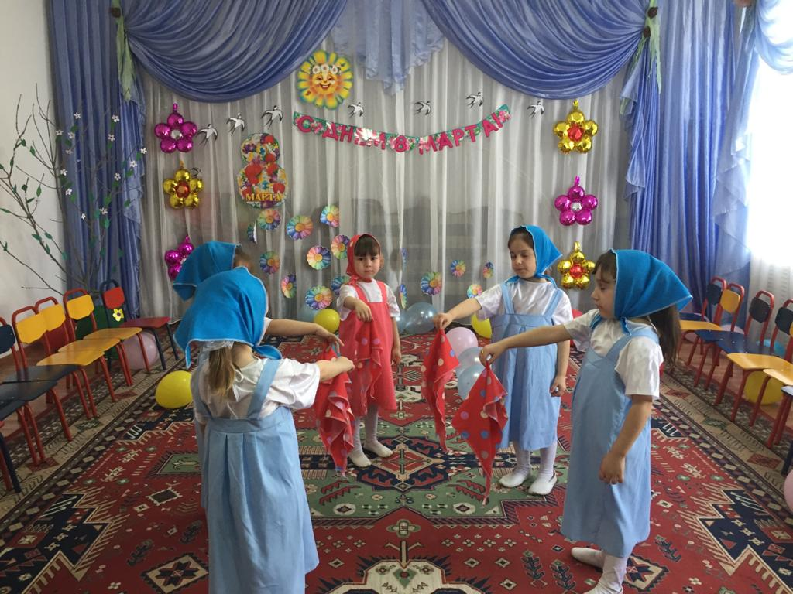

1.

Мы весёлые матрёшки

Ладушки – ладушки,

На ногах у нас сапожки (на проигрыш выставляют ногу

Ладушки – ладушки. на мысочек поочерёдно)

2.

Повязали мы платочки

Ладушки – ладушки.

Раскраснелись наши щёчки (на проигрыш берут за два конца платка

Ладушки – ладушки. и поворачивают голову)

3.

В сарафанах наших пёстрых

Ладушки – ладушки

Мы похожи, словно сёстры (на проигрыш берут за юбочки и на топающем

Ладушки – ладушки. шаге кружатся вокруг себя)

(по окончанию все кланяются и садятся на свои места, в центр зала выходит девочка)

1 Реб.

Будь всегда ты красивой

И душой, и собой,

Будь всё время любимой

И зимой, и весной.

2 Реб.

Не склоняйся рябиной,

Если грянет беда,

Будь, родная, счастливой

В этот **день и всегда**!

3 Реб.

А сейчас мы поиграем

Подзадорим наших мам

Пусть от их улыбок ярких

Станет радостнее нам.

Проводится игра *«Собери цветок для мамы»*;

*«Мама собирается на работу»*;

*«Мамины руки»*;

*«Узнай своего ребёнка по голосу»*

*(по окончанию дети встают полукругом)*

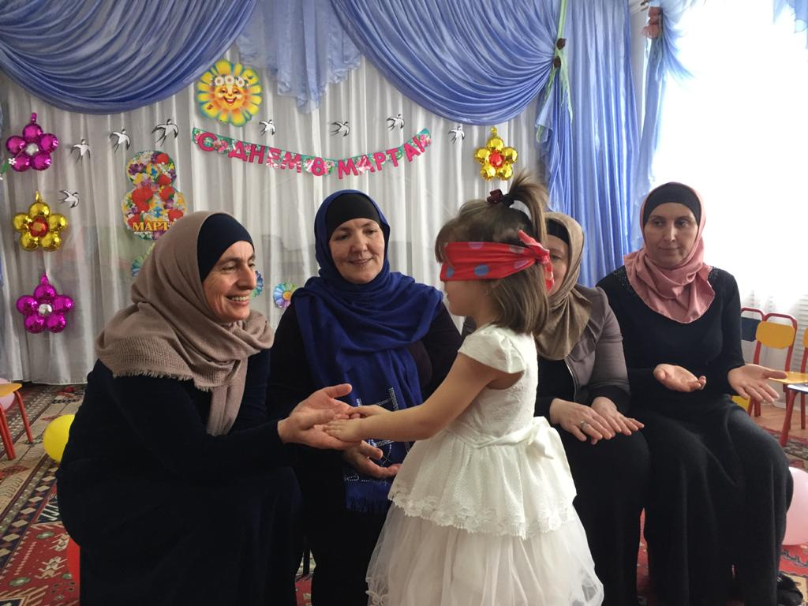

1 Реб.

Много у бабушек с нами хлопот –

Варит нам бабушка вкусный компот.

Шапочки тёплые надо связать,

Сказку весёлую нам рассказать.

2 Реб.

С праздником тебя поздравляем,

Всяческих благ в твоей жизни желаем.

Чтобы ты никогда не болела,

Чтобы ты никогда не старела,

3 Реб.

Чтобы вечно была молодой,

Весёлой, доброй и нежной такой!

Целуем мы добрые, славные руки твои.

Вед.

С любовью дети и внуки твои!

4 Реб.

Трудится бабушка целые дни.

Милая бабушка, сядь отдохни!

Мы тебе песенку нашу споём.

Дружно мы с бабушкой нашей живём.

Исполняется песня *«Бабушка моя»*.



1.

Самые красивые

Кто растит цветочки?

Самые красивые

Вяжет кто носочки?

Припев:

Бабушка *(3 р.)* моя

Бабушка *(2 р.)* с праздником тебя.

2.

Самые весёлые

Фартучки сошьёт?

Самые весёлые

Песенки споёт?

Припев: т\ж.

3.

Самые любимые

Пирожки печёт.

Самые любимые

Книжечки прочтёт

Припев: т\ж.

Вед.

Не грусти, что волосы седеют,

Береги себя и не болей,

Потому что нет на белом свете

Человека ближе и родней.

Прошли годы, но ты – всё та же.

Строгая, прекрасная и ясная,

Лишь волосы немного глаже,

И в них сверкает седина.

Так дай тебе Господь,

Коль это в его власти,

Здоровья, долгих лет

И много – много счастья!

Это было поздравленье для всех наших бабушек, которых мы очень, очень любим, а следующий номером будет наш весёлый танец.

Исполняется танец *«Весенняя полька»*

Дети приглашают всех женщин на танец.